Tillsynsbegäran – information om höga naturvärden och fridlysta arter i samrådsanmälan S 541-2025 i Torsby kommun
Denna tillsynsbegäran behandlar höga naturvärden i samrådsanmälan S 541-2025 i Torsby kommun som inkom 2025-02-20 och omfattar 546,7 ha.
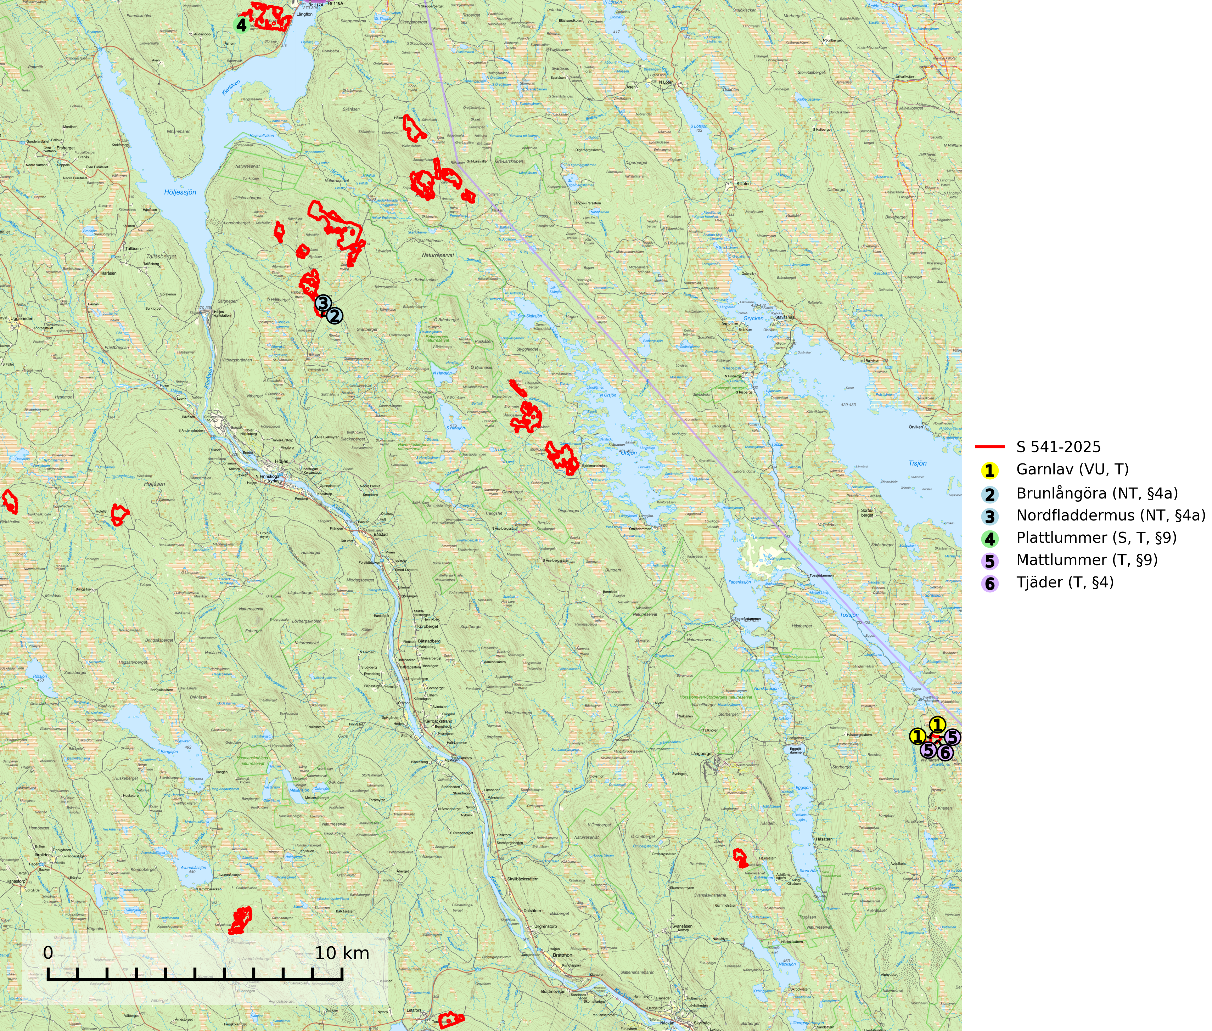
Figur 1. Fyndplatser för naturvårdsarter i och inom 24 meter från samrådsanmälan. Markörer utan svart kant är placerade på fyndplatsen. Markörer med svart kant är placerade vid sidan av fyndplatsen har ett svart streck som visar fyndplatsens exakta position. Kartans mittpunktskoordinat är N 6752841, E 376002 i SWEREF 99 TM.
I och inom 24 meter från samrådsanmälan finns fynd av 6 naturvårdsarter, varav 3 är rödlistade, 5 är fridlysta, 4 är typiska (T) och 1 är signalart (S): garnlav (VU, T), brunlångöra (NT, §4a), nordfladdermus (NT, §4a), plattlummer (S, T, §9), mattlummer (T, §9) och tjäder (T, §4). Se Figur 1.

Tillsynsbegäran
Vi begär härmed att Skogsstyrelsen fattar beslut enligt miljöbalken som säkerställer att skogens höga naturvärden bevaras samt att EU-lagstiftning efterlevs och att artskyddsbrott förhindras.
Vi önskar även ta del av de ställningstaganden och beslut som myndigheten meddelar till följd av aktuell samrådsanmälan och föreningens inlaga (se 34 § förvaltningslagen).

Naturvårdsarter och fridlysta arter
Nedan följer beskrivningar av de naturvårdsarter och fridlysta arter som har sina livsmiljöer och växtplatser i den samrådsanmälda skogen. Se även ytterligare artfakta i BILAGA 1. De påträffade naturvårdsarterna är ett tydligt kvitto på att det rör sig om en skog med höga naturvärden.
Garnlav (VU) är en utpräglad barrskogsart som ibland kan drapera träden i norrländska grannaturskogar med hög luftfuktighet. Den förekommer även i talldominerade bestånd där den, förutom i trädens grenverk, påträffas hängande över ojämnheter i tallbarken. Arten har minskat starkt i södra och mellersta Sverige och den minskar även i sitt nordliga utbredningsområde. Minskningstakten uppgår till 30 (20–50) % inom 50 år och överstiger gränsvärdet för Sårbar (VU). Orsaken till tillbakagången beror främst på slutavverkningar av naturskogsartade skogar. Bestånd med riklig förekomst bör regelmässigt sparas, vilket även gynnar flera andra sällsynta och rödlistade arter. Garnlav är värdväxt för den mycket sällsynta och akut hotade fjärilen barrskogslavfly (CR) som hör hemma i boreala barrskogar med riklig förekomst av värdväxten. Tidigare kunde arten konstateras årligen på flera platser vid Dala-Floda i Dalarna innan lokalerna kalavverkades. Senaste fyndet i landet av barrskogslavfly är från år 2000 då den påträffades vid Högberget i Sollefteå kommun. Garnlav är typisk art för 9010 Taiga och 9070 Trädklädd betesmark (SLU Artdatabanken, 2026).
Brunlångöra (NT, §4a) omfattas av bilaga 4 EU:s art- och habitatdirektiv vilket innebär att arten och dess livsmiljöer är strikt skyddade. Brunlångöra förekommer framförallt inne i relativt tät skog men födosöker också i trädgårdar, parker och hagar. Den har minskat med 17,5 (5–30) % under de senaste 21 åren och minskningstakten för den svenska populationen bedöms vara nära gränsvärdet för Sårbar (VU). (A2bc). Brunlångöra är typisk art för 8310 Grottor och 8330 (SLU Artdatabanken, 2024).
Nordfladdermus (NT, §4a) omfattas av bilaga 4 EU:s art- och habitatdirektiv vilket innebär ett strikt skydd där arten och dess livsmiljöer ska bevaras. Nordfladdermus föredrar variationsrik skog med förekomst av sjöar, vattendrag och våtmarker och hittas framförallt i halvöppna miljöer som trädbärande beteshagar och i kantzoner mellan skog och odlingsmark. Den undviker stora öppna områden som stora hyggen och större sammanhängande planteringar vilket minskar längden bryn och landskapets heterogenitet och därmed födotillgången och mängden lämpliga jaktplatser. Skogsbruksåtgärder som leder till minskad förekomst av äldre, gles skog och då särskilt tillgång på hålträd och träd med löst sittande bark kan leda till brist på koloniplatser och viloplatser. Nordfladdermus har minskat med 27,5 (5–50) % under de senaste 21 åren och minskningstakten för den svenska populationen bedöms vara nära gränsvärdet för Sårbar (VU). (A2bc) (SLU Artdatabanken, 2024; Skogsstyrelsen, 2016).
Plattlummer (§9) växer främst i ljusöppna sandtallskogar eller annan gles, torr och brandpräglad hedbarrskog. Den är mest frekvent i olika typer av naturskogar och kontinuitetsskogar och missgynnas markant av slutavverkning och maskinell markberedning. Söder ut i landet förekommer de närstående arterna cypresslummer (EN, §8) och mellanlummer (NT, §9), vilka båda omfattas av EU:s art- och habitatdirektiv. Plattlummer är typisk art för 9010 Taiga och 2320 Rissandhedar (Nitare & Skogsstyrelsen, 2019; SLU Artdatabanken, 2026).
Mattlummer (§9) är typisk art för 9010 Taiga (SLU Artdatabanken, 2025).
Tjäder (§4) omfattas av bilaga 1 och 2 EU:s fågeldirektiv och är typisk art för 9010 Taiga och 9740 Skogsbevuxen myr. Tjädern är en utpräglad skogsfågel knuten till större sammanhängande barrskogsområden. Tupparna och hönorna utnyttjar till viss del olika miljöer, och habitatvalet varierar dessutom mellan olika delar av året. För att det ska finnas livskraftiga tjäderbestånd krävs funktionella skogslandskap med en blandning av uppvuxen, gles och luckig skog, täta sumpskogar, myrar och andra små våtmarker. Arten försvinner när skogen fragmenteras och den sammanlagda arealen hyggen och andra öppna områden blir för stor. Ett småskaligt och försiktigt virkesuttag genom hyggesfria metoder kan i vissa fall vara möjligt i området inom 200 m från lekcentrum. Längre ut från lekcentrum, inom 200–500 m bör den avverkade ytan inte överskrida 1 hektar för att undvika alltför stora och snabba förändringar (Skogsstyrelsen, 2019; SLU Artdatabanken, 2024).

EU:s fågeldirektiv
Europeiska unionens medlemsländer är skyldiga att agera i enlighet med EU:s fågeldirektiv där det uttryckligen står att direktivet gäller för fåglar samt för deras ägg, bon och livsmiljöer (artikel 1). Vidare att de åtgärder som vidtas inte får leda till en försämring av den nuvarande situationen beträffande bevarandet av de fågelarter som avses i artikel 1 (artikel 13). Fågeldirektivet är styrande för tillsynsansvariga myndigheters ärendehantering, ställningstaganden och beslutsfattande.

BILAGA 1 – Fridlysta arter

Brunlångöra – ekologi samt krav på livsmiljön
Brunlångöra (NT, §4a) omfattas av bilaga 4 EU:s art- och habitatdirektiv vilket innebär ett strikt skydd för arten och dess livsmiljöer. Den har minskat med 17,5 (5–30) % under de senaste 21 åren och minskningstakten för den svenska populationen bedöms vara nära gränsvärdet för Sårbar (VU). (A2bc) (SLU Artdatabanken, 2024).
Brunlångöra förekommer framförallt inne i relativt tät skog men födosöker också runt hus, i parker, trädgårdar och hagar. Arten har ett mycket karakteristiskt jaktbeteende då den flyger tätt intill vegetationen så som träd och buskar eller lågt över marken där den plockar insekter och spindlar direkt från blad, grenar och grässtrån. Arten kan till och med ryttla, stå stilla i luften med fladdrande vingar. Kolonierna finns ofta i stora byggnader som kyrkor, lador och magasin. Arten påverkas negativt av belysning, och en kraftig minskning har observerats på ett antal koloniplatser i södra Sverige (SLU Artdatabanken, 2024).
Den viktigaste faktorn för om fladdermössen ska kunna leva i ett område är tillgången på föda i form av nattaktiva insekter. Ett bra hemområde måste erbjuda god födotillgång under hela aktivitetsperioden. Åtgärder som bevarar och gynnar en hög insektsproduktion är därför centrala. I ett varierat landskap med hög andel äldre lövträd, småvatten, sumpskogar, öppna våtmarker, ängar och betesmarker avlöser olika insektsgrupper varandra vilket gör att det hela tiden finns tillräckligt med föda. Brunlångöra är typisk art för 8310 Grottor och 8330 Havsgrottor (SLU Artdatabanken, 2024).

Referenser – brunlångöra
SLU Artdatabanken, 2024. Artfakta: brunlångöra (Plecotus auritus). https://artfakta.se/taxa/206002

Nordfladdermus – ekologi samt krav på livsmiljön
Nordfladdermus (NT, §4a) omfattas av bilaga 4 EU:s art- och habitatdirektiv vilket innebär ett strikt skydd för arten och dess livsmiljöer. Arten har minskat med 27,5 (5–50) % under de senaste 21 åren och minskningstakten för den svenska populationen bedöms vara nära gränsvärdet för Sårbar (VU). (A2bc) (SLU Artdatabanken, 2024).
Nordfladdermus föredrar variationsrik skog med förekomst av sjöar, vattendrag och våtmarker och hittas framförallt i halvöppna miljöer som trädbärande beteshagar och i kantzoner mellan skog och odlingsmark. Den undviker stora öppna områden som stora hyggen och större sammanhängande planteringar vilket minskar längden bryn och landskapets heterogenitet och därmed födotillgången och mängden lämpliga jaktplatser. Skogsbruksåtgärder som leder till minskad förekomst av äldre, gles skog och då särskilt tillgång på hålträd och träd med löst sittande bark kan leda till brist på koloniplatser och viloplatser (SLU Artdatabanken, 2024; Skogsstyrelsen, 2016).
Fladdermöss är beroende av hänsyn på landskapsnivå och det är viktigt att alla typer av vatten och våtmarker samt fuktiga skogspartier återställs och bevaras. Sväm- och sumpskog ska alltid sparas, och äldre lövmiljöer bör alltid sparas för födosök, koloniplatser och viloplatser. Utöver kantzoner mot vatten och våtmarker bör tillräckligt breda skyddszoner av uppväxt skog sparas för att skapa och bevara vindskyddade födosöksmiljöer. Genom att binda samman befintliga skogsbestånd med korridorer av uppvuxen skog skapas ett fladdermusvänligt landskap (SLU Artdatabanken, 2024; Skogsstyrelsen, 2016).

Referenser – nordfladdermus
Skogsstyrelsen, 2016. Vägledning för hänsyn till nordfladdermus. Vägledningar och kunskapsstöd artskydd - Skogsstyrelsen
SLU Artdatabanken, 2024. Artfakta: nordfladdermus (Eptesicus nilssonii). https://artfakta.se/taxa/205998

Tjäder – ekologi samt krav på livsmiljön
Tjäder (§4) omfattas av bilaga 1 och 2 EU:s fågeldirektiv och är typisk art för 9010 Taiga och 9740 Skogsbevuxen myr. Tjädern är en utpräglad skogsfågel knuten till större sammanhängande barrskogsområden. Tupparna och hönorna utnyttjar till viss del olika miljöer, och habitatvalet varierar dessutom mellan olika delar av året. För att det ska finnas livskraftiga tjäderbestånd krävs funktionella skogslandskap med en blandning av uppvuxen, gles och luckig skog, täta sumpskogar, myrar och andra små våtmarker (Skogsstyrelsen, 2019; SLU Artdatabanken 2024).
Arten försvinner när skogen fragmenteras och den sammanlagda arealen hyggen och andra öppna områden blir för stor. Ett småskaligt och försiktigt virkesuttag genom hyggesfria metoder kan i vissa fall vara möjligt i området inom 200 m från lekcentrum. Längre ut från lekcentrum, inom 200–500 m bör den avverkade ytan inte överskrida 1 hektar för att undvika alltför stora och snabba förändringar (Skogsstyrelsen, 2019).

Referenser – tjäder
Skogsstyrelsen, 2019. Vägledning för hänsyn till fåglar – tjäder.
SLU Artdatabanken, 2024. Artfaktablad. Naturvård – artfakta. SLU Artdatabanken, Uppsala

